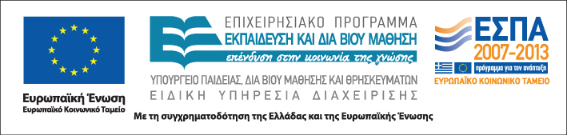

Επιμορφωτική ομάδα

Μανώλης Κουτούζης, Επίκουρος Καθηγητής, Ευρωπαϊκό Πανεπιστήμιο Κύπρου
Παρασκευή Χατζηπαναγιώτου, Επίκουρη Καθηγήτρια, Ευρωπαϊκό Πανεπιστήμιο Κύπρου

Ιστοσελίδα
http://www.diapolis.auth.gr

Ηλεκτρονική διεύθυνση
diapolis-drasi4@lists.auth.gr




ΑΡΙΣΤΟΤΕΛΕΙΟ
ΠΑΝΕΠΙΣΤΗΜΙΟ
ΘΕΣΣΑΛΟΝΙΚΗΣ

Δράση: Επιμόρφωση εκπαιδευτικών και μελών της εκπαιδευτικής κοινότητας
Επιστ. υπεύθυνη: Ζωή Παπαναούμ

ΕΠΙΜΟΡΦΩΤΙΚΟ ΣΕΜΙΝΑΡΙΟ

Ηγεσία και σχολική αποτελεσματικότητα:
μύθοι και πραγματικότητες

9&16 Μαΐου 2011

16:30 – 21:00

Περιφερειακό Ινστιτούτο Επιμόρφωσης
Ι. Κωλέττη 25Δ
Θεσσαλονίκη

Δευτέρα 9 Μαΐου

16:30-18:30 Από το επιστημονικό μάνατζμεντ στην κοινωνική δικαιοσύνη
Μανώλης Κουτούζης

18:30-19:00 Διάλειμμα

19:00-21:00 Ηγεσία και αποτελεσματικότητα: η ελληνική πραγματικότητα

Μανώλης Κουτούζης

Δευτέρα 16 Μαΐου

16:30-18:30 Σχολική βελτίωση και διαχείριση της αλλαγής σε επίπεδο σχολείου

Παρασκευή Χατζηπαναγιώτου

18:30-19:00 Διάλειμμα

19:00-20:45 Πώς θα «οικοδομήσω» ένα καλό και αποτελεσματικό σχολείο

Παρασκευή Χατζηπαναγιώτου

20:45-21:00 Αξιολόγηση του σεμιναρίου

